**PHIẾU HỌC TẬP TOÁN 6**

**TUẦN 3 (Từ 3/2-9/2)**

***PHẦN SỐ HỌC***

**Bài 1:** Tính nhanh:

a) 

b) 

d ) 

e )  ;

f ) 

**Bài 2:** Tìm số nguyên x, biết:

a) 

b)

c) 

 ;



**Bài 3:** Hãy tô màu:

a)  của một hình vuông. b)  của một hình tròn.

**Bài 4:** Trong bốn hình vẽ sau, diện tích của phần tô màu là một phân số của diện tích tam giác.

Hãy tìm phân số đó. 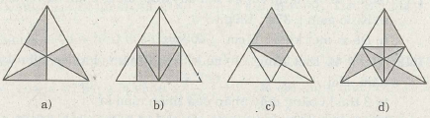

**Bài 5:** Viết các phân số sau :

a) Năm phần bảy ;                                          b) Âm ba phần năm ;

c) Mười một phần mười lăm ;                       d) Mươi sáu phần ba.